Ленивых детей не существует!!!! Всё, что вам кажется ленью, нейропсихологи называют - "плохосформированны определенные участками головного мозга".
Ну и главное: до 12 лет всё можно исправить, поправить, сформировать и доформировать!!! (Речь идёт о здоровых детях. Нейропсихологи работают и с детками, у которых в мед.карте написаны "особые" диагнозы. Но я этой темы не касаюсь, для меня это слишком сложно... Хотя я много читала об этом.)
Итак, бросаем все свои "очень важные" дела и начинаем помогать своим деткам!!!
Так вот, упражнения все очень простые! Самое сложное - это выбрать время или заставить себя выделить полчасика из своего катастрофически "отсутствующего" времени для этих упражнений.
Приступим...
Продолжительность занятий зависит от возраста и может составлять от 5-10 до 20-35 минут в день. Так как мы с вами не нейропсихологи, то просто выберем удобное для себя и своего детёныша количество минут.
Эти упражнения улучшают мыслительную деятельность, способствуют запоминанию информации, повышают устойчивость внимания, облегчают процесс письма.
1. Колечко
Поочередно и как можно быстрее перебирайте пальцы рук, соединяя в кольцо с большим пальцем последовательно указательный, средний и т.д. Упражнение выполняется в прямом (от указательного пальца к мизинцу) и в обратном (от мизинца к указательному пальцу) порядке. В начале упражнение выполняется каждой рукой отдельно, затем вместе.
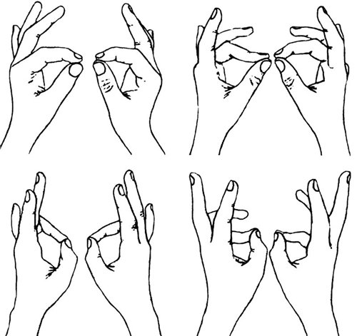
2. Кулак-ребро-ладонь.
Три положения руки на плоскости стола, последовательно сменяют друг друга. Ладонь на плоскости, сжатая в кулак ладонь, ладонь ребром на плоскости стола, распрямленная ладонь на плоскости стола; Выполняется сначала правой рукой, потом — левой, затем — двумя руками вместе. Количество повторений — по 8—10 раз. При усвоении программы или при затруднениях в выполнении помогайте себе командами («кулак—ребро—ла¬донь»), произнося их вслух или про себя.
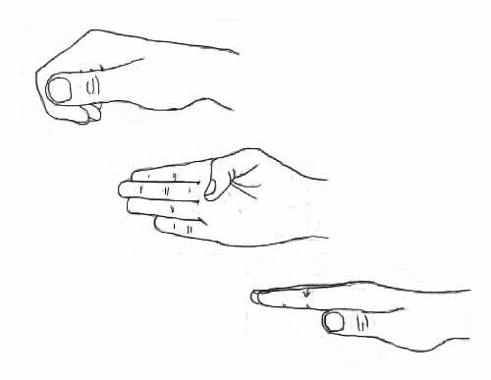
3. Лезгинка. Левую руку сложите в кулак, большой палец отставьте в сторону, кулак разверните пальцами к себе. Правой рукой прямой ладонью в горизонтальном положении прикоснитесь к мизинцу левой. После этого одновременно смените положение правой и левой рук. Повторите 6—8 раз. Добивайтесь высокой скорости смены положений.
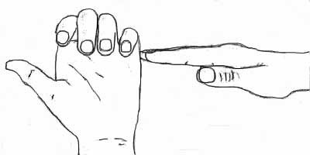
4.Ухо—нос. Левой рукой возьмитесь за кончик носа, а правой рукой за противоположное ухо. Одновременно отпустите ухо и нос, хлопните в ладоши, поменяйте положение рук «с точностью до наоборот».
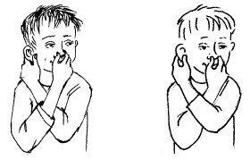
5. Зеркальное рисование. Положите на стол чистый лист бумаги. Возьмите в обе руки по карандашу или фломастеру. Начните рисовать одновременно обеими руками зеркально-симметричные рисунки, буквы. При выполнении этого упражнения вы почувствуете, как расслабляются глаза и руки Когда деятельность обоих полушарий синхронизируется, заметно увеличится эффективность работы всего мозга.
Моя Карамель очень любит именно этот вид упражнений!!! Рисуют с большим удовольствием!
А теперь небольшой подарочек от меня
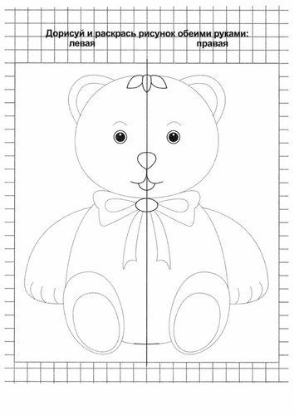

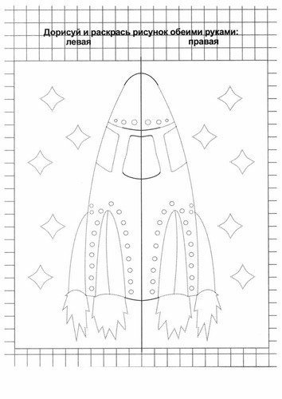

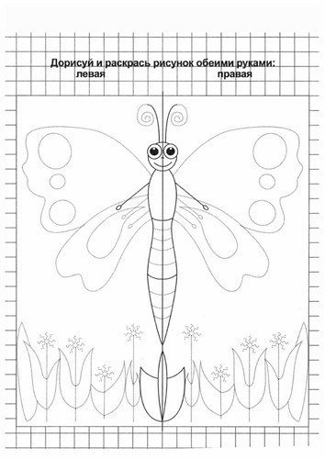
Рисуйте и развивайтесь с удовольствием
P.S: А попробуйте, сидя на работе, сами написать цифры и буквы, или просто порисуйте одновременно двумя руками Это не только очень забавно, но и активизирует мозг
И взрослым можно А многим даже нужно

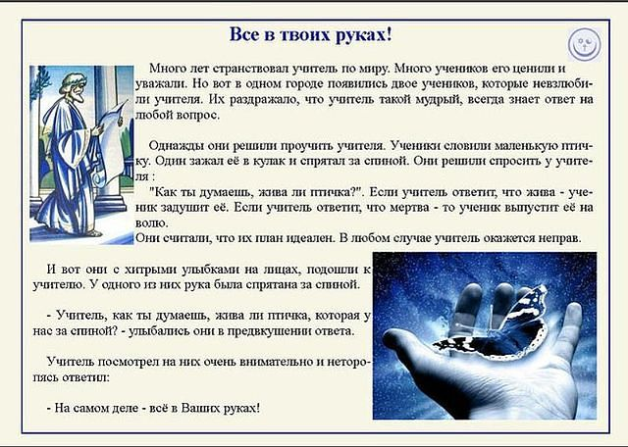

Кроме того, попробуйте выполнить следующее:
1) В течение четырех дней после собрания, ни при каких обстоятельствах не повышать на ребенка голос. Стремиться добиваться от него выполнения ваших распоряжений другими способами. Главное – без крика.
2) В течение двух дней после собрания стараться заменять все директивные указания свободным выбором. Например, вместо «Иди спать» вопрос: «Спать ляжешь сейчас или через 10 минут?»; «Молока целый стакан налить или половину?»; «Из школы придешь сразу или на полчаса задержишься?»; не «Делай, как я скажу», а «Может быть ты сделаешь, как я предложу?».
3) В минуту сильнейшего раздражения на ребенка сесть напротив него и пристально в течение минуты разглядывать его от макушки до пят, пытаясь обнаружить в нем свои черточки. Как вы думаете, чем должно закончиться это упражнение?

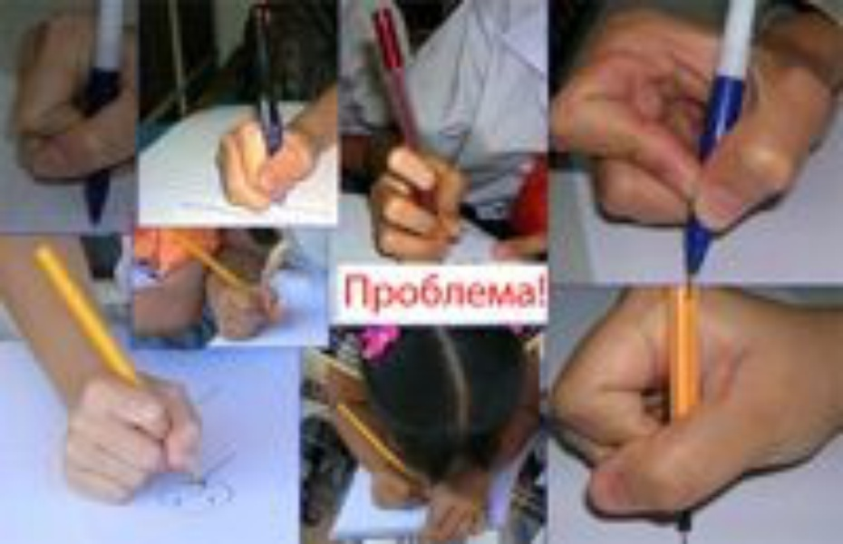

Памятка для родителей

Дети учатся жить у жизни
- Если ребенка постоянно критикуют, он учится ненавидеть;
- Если ребенок живет во вражде, он учится агрессивности;
- Если ребенка высмеивают, он становится замкнутым;
- Если ребенок живет в упреках, он учится жить с чувством вины;
- Если ребенок растет в терпимости, он учится принимать других;
- Если ребенка подбадривают, он учится верить в себя;
- Если ребенка хвалят, он учится быть благодарным;
- Если ребенок растет в честности, он учится быть справедливым;
- Если ребенок в безопасности, он учится верить в людей;
- Если ребенка поддерживают, он учится ценить себя;
- Если ребенка понимают и дружелюбно к нему относятся, он учится находить любовь в этом мире.

Традиционно главным институтом воспитания является семья. То, что человек в детские годы приобретает в семье, он сохраняет в течение всей последующей жизни. Но семья может выступать в качестве как положительного, так и отрицательного фактора воспитания. Положительное воздействие на личность ребенка состоит в том, что никто, кроме самых близких для него в семье людей – матери, отца, бабушки, дедушки, брата, сестры, не относится к ребенку лучше, не любит его так и не заботится столько о нем. И, вместе с тем, никакой другой социальный институт не может потенциально нанести столько вреда в воспитании детей, сколько может сделать семья.
Сегодня на нашей встрече мы рассмотрим различные типы семейного воспитания и то, к формированию какой личности ребенка они в последующем приводят. А начать мне хотелось бы нашу встречу с одной притчи….

4. Притча
«Как-то раз один человек вернулся поздно домой с работы, как всегда усталый и задёрганный, и увидел, что в дверях его ждёт пятилетний сын.
– Папа, можно у тебя кое-что спросить?
– Конечно, что случилось?
– Пап, а сколько ты получаешь?
– Это не твоё дело! – возмутился отец. – И потом, зачем это тебе?
– Просто хочу знать. Пожалуйста, ну скажи, сколько ты получаешь в час?
– Ну, вообще-то, 500. А что?
– Пап – сын посмотрел на него снизу-вверх очень серьёзными глазами.
– Пап, ты можешь занять мне 300?
– Ты спрашивал только для того, чтобы я тебе дал денег на какую-нибудь дурацкую игрушку? – закричал тот.
– Немедленно марш к себе в комнату и ложись спать! Нельзя же быть таким эгоистом! Я работаю целый день, страшно устаю, а ты себя так глупо ведешь!
Малыш тихо ушёл к себе в комнату и закрыл за собой дверь. А его отец продолжал стоять в дверях и злиться на просьбы сына: «Да как он смеет спрашивать меня о зарплате, чтобы потом попросить денег?» Но спустя какое-то время он успокоился и начал рассуждать здраво: «Может, ему действительно что-то очень важное нужно купить. Да чёрт с ними, с тремя сотнями, он ведь ещё вообще ни разу у меня не просил денег».
Когда он вошёл в детскую, его сын уже был в постели.
– Ты не спишь, сынок? – спросил он.
– Нет, папа. Просто лежу, – ответил мальчик.
– Я, кажется, слишком грубо тебе ответил – сказал отец. – У меня был тяжелый день, и я просто сорвался. Прости, меня. Вот, держи деньги, которые ты просил.
Мальчик сел в кровати и улыбнулся.
– Ой, папка, спасибо! – радостно воскликнул он.
Затем он залез под подушку и достал еще несколько смятых банкнот… Его отец, увидев, что у ребенка уже есть деньги, опять разозлился. А малыш сложил все деньги вместе, и тщательно пересчитал купюры, и затем снова посмотрел на отца.
– Зачем ты просил денег, если они у тебя уже есть? – проворчал тот …
– Потому что у меня было недостаточно. Но теперь мне как раз хватит, – ответил ребенок. – Папа, здесь ровно пятьсот. Можно я куплю один час твоего времени? Пожалуйста, приди завтра с работы пораньше. Я хочу, чтобы ты поужинал вместе с нами…»

Порой за ворохом дел мы забываем о том, что самое лучшее, что мы можем дать своему ребенку – это любовь сердца, тепло души, личное внимание и свое бесценное время. Их нельзя «заработать», «купить» – они даются только сейчас. Мы не владеем прошлым – оно уже за плечами. Мы не берем авансом будущее – оно еще не наступило.
Только ЗДЕСЬ и СЕЙЧАС…

Другим видом гиперопеки является воспитание по типу: «Ты ничего никому не должен. Мы очень тебя любим, и все за тебя сделаем»
В семье воспитывается божество. У него много нянек, в детском саду ему не место. С ребенком много занимаются, он рано начинает читать, считать, испытывает нежность, трогательную заботу близких. Им восхищаются, его превозносят, им позволяют любоваться окружающим людям. Наступает неотвратимый момент поступления ребенка в школу, и тогда искаженная картина действительности. Элементарные жизненные ситуации, требующие приложения воли и усилий, обычные проблемы в общении со сверстниками и педагогами превращаются для ребенка в трагедию, становятся стрессогенными. Ребенок жалуется на детей, учителей, ябедничает, добивается собственной справедливости, расстраивается, капризничает, и упрямиться, а нередко и требует, угрожает, дерется.
В итоге, бедный «ангел» нервничает, боится людей, любой ценой стремится избегать неприятные для него ситуации, вплоть до противопоставления себя другим, ожесточается, превращается в непонятого гения. Конечно, для ребенка все это – непосильные эмоциональные переживания. Часто из маленьких кумиров вырастают большие тираны, не оценившие родительскую любовь и сверх заботу, враждебно относящиеся ко всем окружающим.
«Контрастное воспитание»
Для ребенка родители – самые важные на свете люди, какими бы они ни были. Но иногда между мамой и папой возникают разногласия, и они начинают соревноваться между собой, кто в семье голова, воспитывая ребенка совершенно противоположными методами: мама говорит «можно», папа – «нельзя», мама жалеет, а папа наказывает и т. д. Понятно, что ребенок, одинаково любящий и маму и папу, попадает постоянно в ситуацию выбора, которая предполагает принятие одного родителя и отвержение другого. Родители меняют свои позиции: то один добрый, то другой. Ребенок, не в силах выработать какую-либо четкую поведенческую линию, вынужден постоянно подстраиваться то под одного родителя, то под другого, ценой отказа от собственных чувств, приспосабливаясь, изворачиваясь, постоянно страшась ситуации выбора. Живя в атмосфере хронического эмоционального напряжения, ребенок копит обиду на обоих родителей, его собственное «Я» как бы «разрывается» на части, он не чувствует собственной целостности и уверенности в себе.
Похожий тип невротизации ребенка складывается в семьях, где есть конфликт между снохой и свекровью, бабушкой или дедушкой и родителями ребенка.

6. Тест на выявления меры заботы о ребенке и предоставления результатов.
Подведем итоги:
Если вы набрали свыше 40 баллов, то вашу семью, скорее всего, можно назвать детоцентристской, то есть интересы ребенка – главный мотив вашего поведения. Такая позиция достойна одобрения, однако у вас она несколько заострена. Это выражается в том, что психологи называют чрезмерной опекой. В подобных семьях взрослые все решают за ребенка, стремятся всячески оградить от подлинных и мнимых опасностей, заставляют следовать всем своим требованиям, суждениям, настроениям. В результате у ребенка формируется пассивная зависимость от родителей, которая по мере взросления все более препятствует личностному росту. Вам следовало бы больше доверять своему ребенку, верить в него, прислушиваться к его собственным интересам. Ведь верно замечено: «Воспитывать детей – значит, учить их обходиться без нас».
От 25 до 40 баллов. Вашему ребенку не грозит стать распущенным или избалованным, поскольку вы уделяете ему достаточное, но не чрезмерное внимание. Постарайтесь сохранить этот уровень отношений.
Если вы набрали менее 25 баллов, то вы явно недооцениваете себя как воспитателя, слишком полагаетесь на случай и благоприятное стечение обстоятельств. Проблемы в деловых и супружеских отношениях часто отвлекают ваше внимание от ребенка. А он вправе ожидать от вас большего участия и заботы!

7. Рефлексия.
- Что больше всего запомнилось на нашем тренинге?
- Какой стиль семейного воспитания Вам ближе и почему?

В завершении тренинга ведущий предлагает родителям раздаточный материал «10 ключей успешного воспитания»

Приложение 1

ТЕСТ НА ВЫЯВЛЕНИЕ МЕРЫ ЗАБОТЫ РОДИТЕЛЯ О РЕБЕНКЕ

Известно, что многие нарушения в поведении и развитии ребенка связаны с недостаточным вниманием к нему родителей. Однако, как считают психологи, чрезмерная опека может оказаться так же вредна, как и ее недостаток. Этот тест поможет вам разобраться, насколько верна ваша воспитательная позиция.

Перед вами 15 утверждений. На первый взгляд может показаться, что не все они имеют отношение к воспитанию. Тем не менее, против каждой фразы поставьте балл, соответствующий вашему суждению по данному вопросу. Пользуйтесь следующей шкалой:

1 – категорически не согласен,
2 – я не спешил бы с этим согласиться,
3 – это, пожалуй, верно,
4 – совершенно верно, я считаю именно так.

№ | Утверждения | 1 | 2 | 3 | 4
1. | Родители должны предвидеть все проблемы, с которыми может столкнуться ребенок, чтобы помочь ему их преодолеть.
2. | Для хорошей матери достаточно общения только с собственной семьей.
3. | Маленького ребенка всегда следует крепко держать во время мытья, чтобы он не упал и не ушибся.
4. | Когда ребенок делает то, что обязан, он находится на правильном пути и благодаря этому будет счастлив.
5. | Хорошо, если ребенок занимается спортом. Но спортивными единоборствами ему заниматься не следует, так как это чревато физическими увечьями и нарушениями психики.
6. | Воспитание – это тяжелый труд.
7. | У ребенка не должно быть тайн от родителей.
8. | Если мать не справляется со своими обязанностями по отношению к детям, это скорее всего означает, что отец плохо выполняет свои обязанности по содержанию семьи.
9. | Материнская любовь не может быть чрезмерной: любовью ребенка не испортишь.
10. | Родители должны ограждать ребенка от негативных сторон жизни.
11. | Не следует приучать ребенка к рутинной домашней работе, чтобы он не потерял охоту к любой работе.
12. | Если бы мать не руководила домом, мужем и детьми, все происходило бы менее организованно.
13. | За семейным столом лучшие кусочки должны доставаться ребенку.
14. | Лучшая защита от инфекционных заболеваний – ограничение контактов с окружающими.
15. | Родители должны активно влиять на то, кого из сверстников ребенок выбирает себе в друзья.
ИТОГО:

Приложение 2
Памятка для родителей
ДЕСЯТЬ КЛЮЧЕЙ УСПЕШНОГО ВОСПИТАНИЯ

1. Относитесь к воспитанию неформально. Обращайте внимание на качество проведенного с ребенком времени, а не на его количество. Современная жизнь всех нас научила невольно экономить на всем, в том числе на эмоциях, разговорах, общении с детьми. Поэтому вместо того, чтобы сосредоточить все внимание на том, что нам сбивчиво рассказывает ребенок, мы слушаем рассеянно, думая о своем. Между тем научно доказано, что дети «скупых» и неумелых в общении родителей плохо себя ведут и чувствуют себя потерянными. Поэтому даже отрицательное внимание (неодобрение, осуждение) лучше, чем холодность и безразличие.
2. Поменьше говорите, побольше делайте. Статистика утверждает: мы даем своим детям до 2000 (!) советов и замечаний в день. Поэтому неудивительно, что наши дети становятся «глухими». Если ребенок, несмотря на ваши просьбы, с завидным безразличием бросает в стирку носки, вывернутые наизнанку, однажды выстирайте их такими, какие они есть. Пусть сам убедится, что в таком виде их невозможно отстирать и высушить. Дела убедительнее и громче слов.
3. Дайте детям почувствовать, что они сильны, легальными способами; иначе они сами найдут нелегальные. А для этого с детьми надо советоваться, давать им право выбирать, покупать, считать деньги, готовить несложные блюда. Двухлетнему ребенку по силам вымыть пластиковую посуду, фрукты и убрать столовые приборы в ящик. Конечно, у вас это выйдет быстрее и лучше, но разве в этом дело? Если вы будете обходиться без помощи детей, вы лишите их возможности чувствовать себя нужными и сильными.
4. Не забывайте думать о том, к чему могут привести ваши слова и поступки. Спрашивайте себя так:
– Что случилось бы, если б я не вмешался?
Если мы вмешиваемся, когда в этом нет необходимости, мы лишаем детей возможности видеть последствия и учиться на собственных ошибках. И тем самым подменяем живую жизнь ворчливыми нравоучениями и запугиванием. Если ваш ребенок забывает взять с собой завтрак – не кладите его изо дня в день в портфель. Дайте ему забыть его, проголодаться и запомнить, что по утрам нужно класть завтрак в портфель самому.
5. Все ваши правила и требования должны быть логически обоснованы и понятны ребенку.А для этого в следующий раз, когда он забудет сдать фильм в видеотеку, не спешите отчитывать – он обидится, и урок не пойдет впрок. Не бегите сами, не отдавайте его долги. Пусть он сам решает эту проблему и думает, где взять денег в долг. Последствие для ребенка должно быть логически связано с его собственным поведением. И только тогда, когда он вернет весь свой долг, ребенок увидит логику в вашей дисциплине.
6. Избегайте конфликтов. Если ребенок проверяет вас истерикой, обидой, злостью или говорит с вами непочтительно, лучше уйти и сказать, что вы его ждете в соседней комнате, чтобы спокойно поговорить. Не поддавайтесь на провокации и храните невозмутимость изо всех сил. Если вы обиделись или разозлились – вы проиграли.
7. Не мешайте в одну кучу вину и виноватого. Ребенок может сделать что-то нехорошее, но не может быть плохим. Он должен всегда быть уверен, что его любят независимо от того, что он сделал. Если сомневаетесь в правильности своих требований, спросите себя честно: «Будет ли ребенок от этого увереннее в своих силах?»
8. Нужно уметь быть добрым и твердым одновременно. Предположим, вы сказали дочери, что нужно одеться за пять минут, иначе посадите ее в машину в ночной рубашке. По истечении указанного срока имеете полное право спокойно и бережно отнести ее в машину. И смею вас уверить: в следующий раз у вас не будет проблем по утрам с одеванием. Только в этот момент вы должны быть добрыми и справедливыми.
9. Нужно всегда помнить о вечности и о том, что наше слово отзовется не только сейчас, но и через года, когда наши дети будут воспитывать наших внуков. Исходя из этих соображений, иногда приходится отказываться от простых и быстрых решений проблемы, предпочтение отдав сложным и трудоемким, если это в будущем принесет большую пользу нашим детям и внукам. Если мы можем ударить ребенка, то, пытаясь решить сиюминутную проблему, мы заодно учим его агрессивным действиям в ситуациях, когда чего-то хочешь добиться от другого человека или ребенка.
10. Будьте последовательны. Если вы договорились, что не будете покупать в магазине конфеты, держите свое слово, несмотря на капризы, уговоры и слезы, как бы ни было жаль ребенка и как бы ни хотелось пойти на попятную. Ребенок будет больше уважать вас, если увидит, что вы умеете держать обещания.
без посторонней помощи
просто и эффективно испортить жизнь себе и сыну (дочери) подростку:
- Как можно чаще предъявляйте ультиматум: "Делай, как сказано, иначе..."
- Всегда и везде ждите от него только неприятностей.
- Если он ошибся, потерпел неудачу, говорите прочувствованно: "А я предупреждала…"
- Если же он вдруг добился успеха – не забудьте напомнить, что это просто случайность, или, может быть, дело было очень легким.
- Как можно чаще произносите нечто вроде: - Чего от тебя ждать? - Из тебя ничего не получится... - Ты еще мал, чтобы делать то, что тебе хочется...
- «Я сама знаю, что тебе нужно...», «Ты всегда/ты никогда...» И самое главное: «Я в твои годы...»
- Будьте последовательны и принципиальны. Ни на йоту не отступайте от того, что сказали /велели, даже если сами поняли, что это никуда не годится и вы не правы.
- Не забывайте найти ту муху, из которой можно и нужно сделать слона.
- Постоянно сравнивайте его/ее с сыновьями /дочерьми знакомых и родственников.
- Помните: хороший ярлык, "приклеенный" к подростку, наиболее эффективное средство воспитания.
- Самое главное в споре с подростком – победа, главное – настоять на своем, все остальное – дело десятое.
- Воспринимайте все, что он говорит, как то, что делается назло вам.
- Сопротивляйтесь переменам в нем. Продолжайте видеть в нем того малыша, которым он был /три? пять? семь?/ лет назад.
- Запоминайте неудачи и провалы вашего ребенка, и при каждом новом промахе не забудьте напомнить о тех, которые были пять, восемь и даже десять лет назад.
- Скрывайте от него свои чувства. Не показывайте своих слабостей, пусть он ничего не знает о ваших ошибках и неудачах. Помните: вы должны быть для него безупречны!

Статистические данные показывают: в тех семьях, где существовали тесные и теплые взаимоотношения матери и ребенка, дети вырастают самостоятельными и активными. В тех семьях, где наблюдается дефицит эмоционального контакта, дети отличались замкнутостью и агрессивностью. В общении с детьми и взрослыми ребенок овладевает нормами и правилами поведения, взаимоотношений, понимает их целесообразность и необходимость.
Отношения детей и взрослых в семье должны быть доверительными, доброжелательными, но не равноправными. Ребенок понимает: он еще много не знает, не умеет; взрослый образован, опытен, поэтому нужно прислушиваться к его советам, словам. Однако при этом ребенок видит, что не всегда взрослые бывают правы, что поведение многих отнюдь не отвечает нравственным устоям. Ребенок учится отличать плохое от хорошего. В семье ребенок учится высказывать свое мнение, имеет право спорить, доказывать, рассуждать; в семье должно поддерживаться любое проявление ребенком творчества, инициативы, самостоятельности.
3.3. Домашнее задание для родителей.
Ученые давно доказали, что если ребенок рождается и растет в атмосфере любви, то он вырастает более счастливым и благополучным. Существует много способов проявления любви. Одним из таких замечательных способов является объятие. Медики и психологи единогласно пришли к заключению, что объятия крайне необходимы в семье. Они не портят характер людей, всегда доступны, всем приятны и необходимы людям любого возраста. Хотя это внешнее проявление любви, однако, объятия оказывают немедленный внутренний эффект. Считается, что ежедневно необходимы 5 объятий для выживания, 10 – для поддержки и 15 – для роста и развития ребенка. Наилучший результат достигается тогда, когда объятия используются в нужный момент в течение всего дня. Выполнение данной рекомендации не требует тренировки и поэтому будет вашим постоянным домашним заданием.
3.4. Раздача памяток «Как общаться с ребёнком»
- Всегда принимайте активное участие в жизни семьи.
- Находите время, чтобы поговорить с ребенком.
- Интересуйтесь проблемами ребенка, вникайте во все его трудности.
- Помогайте развивать способности и таланты.
- Не оказывайте на ребенка нажима. Помогая ему тем самым самостоятельно принимать решения.
- Имейте представление о различных этапах жизни ребенка.
- Уважайте право ребенка на собственное мнение.
- Относитесь к ребенку как к равноправному члену семьи, у которого пока просто мало жизненного опыта.
- Будьте последовательны в своих действиях.
- Не давайте ребенку невыполнимых обещаний.
- Ежедневно давайте ребенку почувствовать свою любовь и заботу.

Начать хочу со сказки.
В одной коробке с карандашами родился маленький карандашик. Взрослые карандаши — мама, папа, бабушка и дедушка — были цветными. Причем у каждого из них был свой цвет. Маленький карандашик еще не имел своего цвета, ему предстояло стать цветным.
Каждый день синяя мама учила его, как стать синим.
Красный папа — как окраситься в красный цвет, потому что его выбирают чаще всего, рисуя прекрасные картины.
Желтый дед спорил со всеми, говоря о важности желтого цвета,
а зеленая бабушка брала внука за руку, и на какое-то мгновение он зеленел.
Так проходил день за днем, и вот…
Что же было дальше? Что за сказка без конца?
Это потому что у каждой семьи своя история, свое окончание сказки. Вы уже представили свое окончание этой сказки?
Каждая семья сама решает, как воспитывать своего ребенка. Единого мнения в этом вопросе нет. Каждый взрослый может сыграть огромную роль в жизни ребенка – созидательную или разрушительную.
Мы привыкли оправдывать все проблемы наших детей экологией, неправильной образовательной системой, нестабильностью в мире и в стране. И стали забывать о том, что во многом именно мы являемся творцами своих "проблем".
Давайте вспомним функции родительства.
Создание оптимальных условий для роста и развития ребенка
Обеспечение безопасности
Обеспечение адаптации к жизни
Воспитание ребенка
Ребенок наблюдает за тем, как родители обращаются с ним, друг с другом и с другими людьми. В ходе таких взаимодействий родители показывают ребенку свое отношение к нему и окружающему миру уже не столько на уровне слов, сколько на уровне действий и выражаемых эмоций. Исходя из этого, он начинает строить свои представления о себе и мире, в котором живет.
Если в основе взаимоотношений родителей и детей будут лежать добро, взаимопонимание, любовь и уважение; то в каждой семье может воцариться счастье.
Метод проекции: Каждый человек, встречающийся на нашем пути - это наше зеркало. Мнение о себе ребенок строит на основании мнения окружающих. А что делают зеркала? Отражают наш образ жизни, наши убеждения, нашу свободу или ограничения, наши радости и наши печали. Психологи это назвали "проекцией". И что мы видим в этих зеркалах? Свое отражение, отражение своей жизни. Если постоянно ругать и наказывать свое отражение, тем самым, можно ругать и наказывать себя. Можно игнорировать ребенка, можно прививать любовь или нелюбовь разными методами. А можно принять себя и своего партнера, и у ребенка появляется возможность увидеть свою суть за отражениями.
Например:
Мама строго отчитывает ребенка за некрасивое слово, сказанное в адрес учительницы, или просто соседки по подъезду. А через пару минут уже болтает с подружкой по телефону и теми же "некрасивыми" словами перемывает косточки начальству.
Или папа может прочитать сыну лекцию о необходимости помогать маме по хозяйству, а на утро, как впрочем, и всегда, забыть вынести мусор.
Мы можем каждый день при ребенке раздражаться и досадовать на хроническую нехватку денег, невезение, злое начальство, непутевое правительство.
А потом удивляться, что наш ребенок стал злой и агрессивный или часто в плохом настроении.
Примеров таких каждый родитель может привести много, лишь понаблюдав за собой один день.
Упражнение «Список правил»
1. Запишите на листе бумаги правила, исполнения которых вы требуете от ребенка.
2. А теперь честно и откровенно признайтесь себе, какие из этих требований вы в своей жизни не выполняете. Зачеркните их.
3. Еще раз проверьте то, что осталось. Если вы можете показать ребенку пример в «незачеркнутых» правилах, то можете смело, с чистой совестью, требовать их выполнения.
Много ли требований пришлось вычеркнуть? Как вы думаете, для чего нужны такие упражнения?
Чего же ребенок ждет от родителей?
Одним из основных условий создания атмосферы доверия в отношениях с детьмиявляется их безусловное принятие со стороны взрослых, а также их умение использовать навыки общения, благодаря которым дети могли бы чувствовать, что их не только понимают, но и уважают.
Специалисты считают, что любое общение содержит в себе восемь разных смыслов:
то, что мы хотели сказать,
что сказали,
что услышал собеседник,
что он понял,
что хотел сказать в ответ,
что сказал,
что мы услышали
и как его поняли.
Даже у самого простого вопроса: “Как дела?”, который задают своим детям все родители без исключения чуть ли не каждый день, очень много смыслов. Кому-то по-настоящему интересно, как прошел день у ребенка. Кто-то так мирится и извиняется за то, что утром впопыхах обидел дочь. А для кого-то этот вопрос вроде допроса.
Как мы слушаем детей и разговариваем с ними – целиком зависит от наших намерений, целей, настроения, усталости, желания действительно понять и принять их.
Игра «Передай другому».
Ведущий передает воображаемый предмет соседу, сосед передает следующему и т.д. В конце ведущий спрашивает игроков, кто что получил и передал. Ответы самые разнообразные. Игра наглядно показывает, насколько может исказиться суть информации в процессе передачи.
Трудности в общении родителей с детьми возникают обычно из-за того, что взрослые воспринимают информацию гораздо быстрее, чем ребенок успевает договорить. Вместо того чтобы сконцентрироваться, наше сознание свободно блуждает в ожидании новой порции информации.
А еще взрослые слышат только то, что хотят услышать. И это другой серьезный барьер, мешающий воспринимать слова детей. Как же преодолеть эти барьеры?

Притча о понимании.
Однажды к мудрецу из далекой деревни пришли молодые люди.
— Мудрец, мы слышали, что ты даешь всем мудрые советы, указываешь правильный путь, открываешь истину. Помоги нам! Старшее поколение в нашей деревне перестало нас понимать, а с этим нам очень трудно жить. Что нам делать?
Мудрец посмотрел на них и спросил:
— А на каком языке вы говорите?
— Все молодое поколение говорит на тарабарском.
— А старшие жители?
Задумались молодые люди и признались:
— Мы у них не спрашивали.
— Именно поэтому у вас получается их только слушать, но не слышать

Игра «Пойми меня»
- Предлагаю вам немного расслабиться и поиграть в игру «Пойми меня». Ваша задача – определить, какие чувства испытывает ребенок, произнося предложенные фразы.
Ребенок говорит | Ребенок чувствует
Смотри, папа, я сделал самолет из нового конструктора! | Гордость. Удовлетворение.
Мне не весело. Я не знаю, что мне делать. | Скука, поставлен в тупик.
Все дети играют, а мне не с кем. | Одиночество, покинутость.
Я могу сделать это. Мне не надо помогать. | Уверенность, самостоятельность.
Уходите, оставьте меня одного. Я не хочу ни с кем разговаривать. | Боль, злость, обида, чувство нелюбви.
У меня не получается. Я стараюсь, но не получается. Стоит ли стараться? | Разочарование, желание бросить.
Я рад, что мои родители – ты и папа, а не другие. | Одобрение, благодарность, радость.
Выразить к ребенку положительное отношение, показать ему, что его слышат и понимают, взрослые могут, используя в общении правила эффективного слушания, сформулированные Ю.Б. Гиппенрейтер. Рассмотрим подробнее некоторые из них.
Уделяйте общению с ребенком специальное время. Слушайте его внимательно, не отвлекаясь на посторонние дела, реагируйте на ту или иную информацию, которую сообщает ребенок (жестами, выражением лица, вопросами). Отложите свои дела, отключитесь от всего постороннего и обратите внимание на ребенка.
Сохраняйте терпение, когда дети не могут сразу что-то сказать. Так как их головы переполняют новые мысли и слова, то им всегда нужно больше времени на то, чтобы сложитьих во фразы. А когда детей переполняют эмоции, то процесс становится еще труднее.
Помните о том, какое впечатление и влияние на ребенка могут оказать ваши слова. Дети очень чувствительно реагируют на замечания, в том числе и на невербальные выражения эмоций. Тон голоса, выражение лица, нахмуренные брови или улыбки –все влияет на то, как ребенок воспримет реакцию взрослого.
Задавайте вопросы, чтобы показать свою заинтересованность и участие. Пусть они будут простыми и короткими. Вопросы, задаваемые взрослыми, также помогают детям развивать в себе умение правильно слушать.
Используйте формулу «Я сообщения». Когда ты… (действия ребенка), я чувствую… (свои чувства), потому что… (объяснение, почему действия ребенка вызывают описанные чувства). Мне бы хотелось, чтобы… (описание желаемого хода развития событий, обозначение своей роли и роли ребенка). Например: «Когда ты перебиваешь меня во время урока, я сержусь, так как твои вопросы мешают мне сосредоточиться и объяснить новую тему. Мне бы хотелось, что бы задавал вопросы после того, как я закончу объяснение».
Освоение техники «я-высказывания»
Когда мы общаемся с ребенком, он, естественно, обращает внимание на наши слова, придавая особое значение тому, каким тоном они сказаны. Ведь как раз в тех случаях, когда что-то нас действительно сильно волнует, мы меньше всего способны за собой следить. В такие моменты нам не всегда удается управлять мимикой, жестами, тоном голоса, мы выплескиваем свои эмоции на ребенка.
Я хочу познакомить вас с техникой «я-высказывания». Для этого рассмотрим довольно знакомую ситуацию: при невыполнении некоторых домашних обязанностей от нас, от родителей, можно услышать: «Ты опять не убрал свои игрушки! Ты совсем перестал мне помогать!» Это «ты - высказывание». Вот таким «ты-высказыванием» мы сразу создадим барьер в общении с ребенком. "Я-высказывание" - это такой приём, с помощью которого собеседнику (ребенку) сообщается о своих чувствах и переживаниях, а не о нем и его поведении, которое это переживание вызвало. Оно редко вызывает протест. "Я-высказывание" всегда начинается с личных местоимений: "Я", "мне", "меня".
Давайте поиграем в переводчиков. Попробуем превратить «ты-высказывание» в «я-высказывание»: « Я в последнее время не чувствую от тебя прежней заботы. С чем это связано? Может быть, ты обиделся на что-то?». Давайте потренируемся оформлять свои мысли и чувства в «я-высказывание». Для того чтобы это у нас получилось, необходимо точно определить свое чувство в этой ситуации и указать причину, которая его вызвала. Для удобства работы я даю небольшую методичку, которая поможет вам.
«Ты-высказывание» | «Я-высказывание»
Почему все должна делать я? (Обида.) | Я чувствую себя такой уставшей. Мне нужна твоя помощь... (Без обиды.)
Ты всегда ужасно себя ведешь! | Меня обижает такое поведение. Ты умеешь быть другим, поэтому, пожалуйста, в следующий раз будь более сдержан.
У тебя что, в голове — две извилины? Ты вроде понятливый, а говоришь несуразности. | Может быть, ты устал, я могу тебе чем-то помочь?
Ты всегда без спросу берешь мои вещи! | Когда с моего стола без спросу берут вещи, мне неприятно. Предварительно спроси меня, можно ли это взять.
Ты никогда меня не слушаешь! | Когда я вижу, что ты меня не слушаешь, мне неприятно. Мне очень важно твое внимание, поэтому, пожалуйста, будь внимателен к тому, что я говорю.
Применение правил эффективного общения способствует установлению открытых, доверительных отношений с детьми и позволяет им чувствовать понимание и принятие со стороны взрослых.
Надеюсь, что полученные сегодня знания помогут Вам понимать своего ребенка еще лучше! У Вас все получится! Спасибо!

Советы родителям.
1.Любите своих детей!
2.Помните, что любой человек имеет право на ошибку! На ошибках учатся!
3.Помогайте своим детям разумно!
4.Чаще улыбайтесь.
5.Старайтесь искать в любом случае положительные стороны.
6. Подбирайте слова в разговоре с ребёнком.
7.Уважайте его достоинство.
8.Не забывайте что 20, 30, 40, 50 и т.д. лет назад. Вы то же были детьми!
9.Защишайте своих детей в меру.
10.Ходите чаше в школу, посещайте родительские собрания, ведь информация и знания лишними не бывают.
11.Учавствуйте в делах своего ребёнка, его класса и школы.
12.Приглашайте друзей своего ребёнка в гости.
13.Не начинайте разговор с ребёнком с критики и повышенного тона, опирайтесь на его хорошие качества.

